Win8打开蓝牙图标的方法

1. 平时由于误操作，把蓝牙图标删除了，怎么也找不到了，很郁闷。下面总结下，找回的方法。

## 打开控制面板

Win+R—> control 回车即可打开。

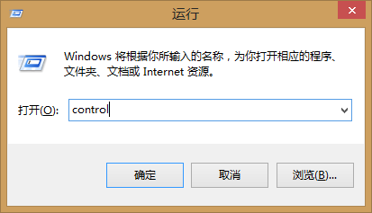

## 打开网络和Internet

（默认分类方式有些是小图标或大图标方式）

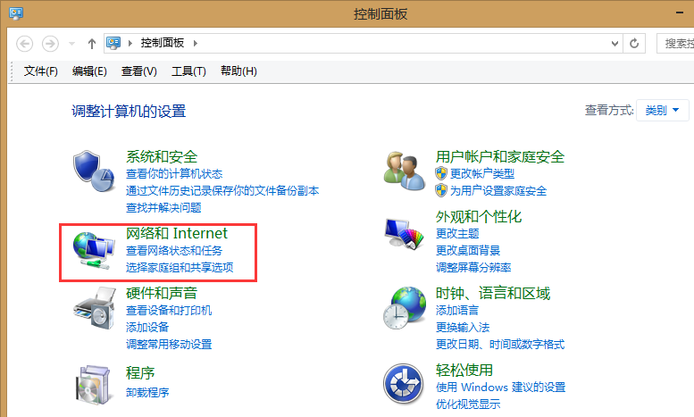

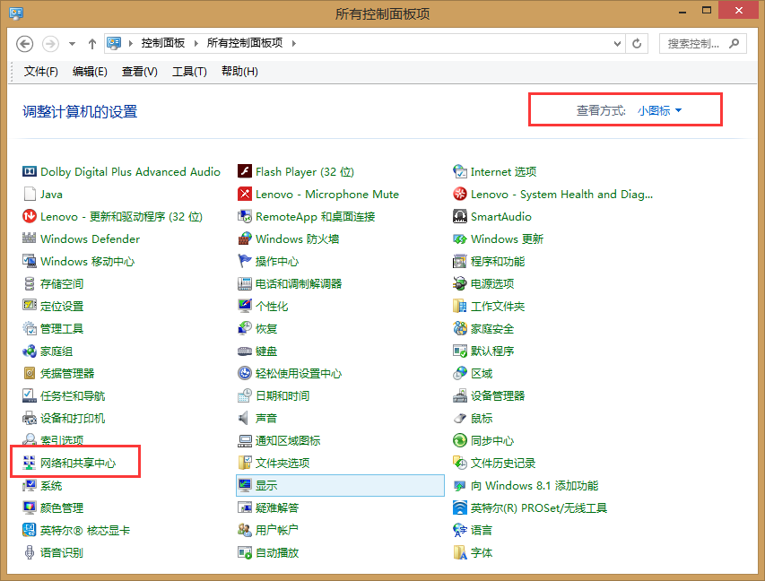

## 打开网络和共享中心



## 打开更改适配器设置：

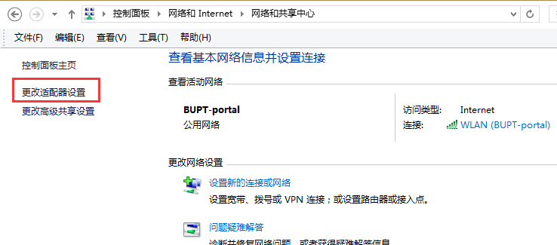

## 查看到Bluetooth，右击选择属性

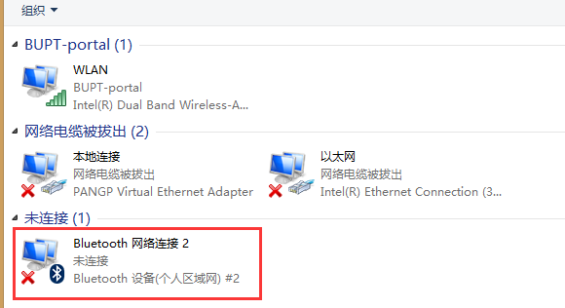

## 选择Bluetooth，然后点击Bluetooth设置

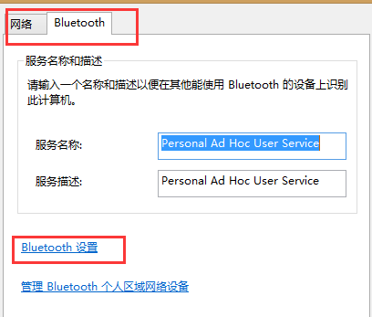

## 勾上对号

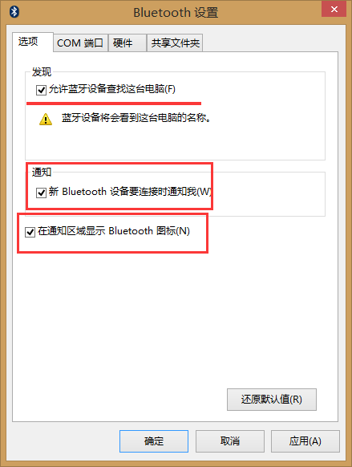

## 最会点击应用或确定即可。

